國立台東高級中學99學年度第1學期 高二化學科 第1次期中考試題目卷
適用班級：2-1、2-2、2-3、2-4、2-9
一、單一選擇題：每題2分，共50分
( ) 1. 某非金屬 A 的兩種氧化物，各含 50％ 與 40％ 的氧重。則此二氧化物之化學式可能為下列何者？ (Ａ) AO₂、AO₃ (Ｂ) A₂O₃、AO (Ｃ) A₂O₄、A₂O₆ (Ｄ) AO、A₂O₆。
( ) 2. 道耳頓的原子說無法解釋下列何項定律？ (Ａ)定比定律 (Ｂ)倍比定律 (Ｃ)氣體反應體積定律 (Ｄ)質量守恆定律。
( ) 3. 自然界中存在氖-20 和氖-22，而氖的原子量為 20.2，由此推知氖-22 在自然界中含量約為多少？ (Ａ) 5％ (Ｂ) 10％ (Ｃ) 20％ (Ｄ) 25％。
( ) 4. 假設空氣中氧分子占 20％，在 STP 下，每升空氣中含氧分子約若干個？ (Ａ) 2.68 × 10²⁰ (Ｂ) 5.37 × 10²¹ (Ｃ) 8.05 × 10²¹ (Ｄ) 5.37 × 10²²。
( ) 5. 某有機物之通式為 C_{n}H_{2n－2}O₂，分析得碳的重量百分率為 60％，求 n 值為多少？ (Ａ) 3 (Ｂ) 4 (Ｃ) 5 (Ｄ) 6 (Ｅ) 7。
( ) 6. 鎂的原子量為 24.3，下列敘述何者錯誤？ (Ａ) 1 莫耳鎂原子的質量為 24.3 × 6.02 × 10²³ amu (Ｂ)平均 1 個鎂原子的質量為 $\frac{\text{24}\text{.}3}{6\text{.}\text{02}×{\text{10}}^{\text{23}}}$ 克 (Ｃ) 1 克原子鎂有 $\frac{1}{\text{24}\text{.}3}$ × 6.02 × 10²³ 個鎂原子 (Ｄ) 1 克的鎂有$\frac{1}{\text{24}\text{.}3}$ × 6.02 × 10²³ 個鎂原子。
( ) 7. 下列各組名詞與例證的配對，何者不恰當？ (Ａ)同素異形體：鑽石、石墨 (Ｂ)同位素：³⁵Cl、³⁷Cl (Ｃ)倍比定律：N₂O、NO、NO₂ (Ｄ)同分異構物：氧、臭氧。
( ) 8. 含結晶水 36％的硫酸銅晶體 7.50 克，加熱失去部分結晶水後，剩下 CuSO₄．nH₂O 之晶體 5.34 克，則 n 值為多少？（原子量：H＝1，O＝16，S＝32，Cu＝64） (Ａ) 1 (Ｂ) 2 (Ｃ) 3 (Ｄ) 4。
( ) 9. 下列關於化學式的敘述，何者正確？ (Ａ)離子化合物通常以分子式表示 (Ｂ)實驗式可表明化合物的官能基 (Ｃ)分子式相同的化合物，其實驗式必定相同 (Ｄ)示性式相同的化合物，其分子式未必相同。
( )10. 下列各物質的化學式，何者為分子式？ (Ａ) Na (Ｂ) PbI₂ (Ｃ) SiO₂ (Ｄ) H₂S。
( )11. 平衡方程式 aMg₃N₂＋bH₂O → cNH₃＋dMg(OH)₂，a、b、c、d 為最簡整數係數，則 a＋b＋c＋d 等於多少？ (Ａ) 10 (Ｂ) 11 (Ｃ) 12 (Ｄ) 13。
( )12. 有乙烷和丙烷之混合氣體，完全燃燒後，得 46.2 克 CO₂ 及 27.0 克 H₂O。則原混合氣體中，乙烷、丙烷的莫耳數比為若干？（原子量：H＝1，C＝12，O＝16） (Ａ) 1：1 (Ｂ) 1：3 (Ｃ) 2：1 (Ｄ) 2：3。
( )13. 將 3 克某物質在氧氣中完全燃燒，產物為 8.8 克二氧化碳和 5.4 克水，根據此事實，下列敘述何者錯誤？ (Ａ)該物質一定含有碳元素 (Ｂ)該物質一定不含氧元素 (Ｃ)該物質一定含有氫元素 (Ｄ)該物質中氫元素的重量百分率為 10％。
( )14. 若欲製得 132 克二氧化碳，需用含 75％ 碳酸鈣的大理石多少克加熱完全分解？（化學方程式為 CaCO₃ → CaO＋CO₂，原子量：C＝12，O＝16，Ca＝40） (Ａ) 200 (Ｂ) 100 (Ｃ) 250 (Ｄ) 400 (Ｅ) 500。
( )15. 已知相同狀況下之五個熱化學方程式如下：
○ C_{(s)}＋2H_{2(g)} → CH_{4(g)} ΔH₁
○ C_{(s)}＋H_{2(g)} → C₂H_{4(g)} ΔH₂
○ C_{(s)}＋ H_{2(g)} → C₂H_{2(g)} ΔH₃
○ C₂H_{2(g)}＋H_{2(g)} → C₂H_{4(g)} ΔH₄
○ 2CH_{4(g)} → 2H_{2(g)}＋C₂H_{4(g)} ΔH₅
若ΔH₁＜ΔH₂＜ΔH₃，則下列關係何者正確？ (Ａ)ΔH₄＞0，ΔH₅＞0 (Ｂ)ΔH₄＞0，ΔH₅＜0 (Ｃ)ΔH₄＜0， ΔH₅＞0 (Ｄ)ΔH₄＜0，ΔH₅＜0。
( )16. 根據下列表內的數據，計算在 25 ℃、1 atm 下，乙烯（C₂H₄）的莫耳燃燒熱為多少 kJ？ (Ａ)－1220.1 (Ｂ)－1308.1 (Ｃ)－1411.9 (Ｄ)－1442.8。
化合物 | 標準莫耳生成熱ΔH（kJ／mol）
H₂O_{(g)} | －242.0
H₂O_{(l)} | －286.0
C₂H_{6(g)} | －10.0
C₂H_{4(g)} | 51.9
C₂H_{2(g)} | 227.0
CO_{(g)} | －110.0
CO_{2(g)} | －394.0
( )17. 下列哪一個反應的ΔH 可表示水的生成熱？ (Ａ) H＋_{(aq)}＋OH－_{(aq)} → H₂O_{(l)} ΔH₁ (Ｂ) H_{2(g)}＋$\frac{1}{2}$ O_{2(g)} → H₂O_{(l)} ΔH₂ (Ｃ) H₂O_{2(l)} →H₂O_{(l)}＋$\frac{1}{2}$ O_{2(g)} ΔH₃ (Ｄ) H_{2(g)}＋CuO_{(s)} → Cu_{(s)}＋H₂O_{(l)} ΔH₄。
( )18. 在沸點時，漸漸加熱某液體，結果溫度並不上升，因為此熱能被吸收用於 (Ａ)增加液體分子的平均動能 (Ｂ)增加分子的運動速率 (Ｃ)克服液體中分子間之吸引力 (Ｄ)減少液體粒子間的位能。
( )19. 下列各反應物都取 1 莫耳，何者所需的能量最多？ (Ａ) 0 ℃的冰熔化成 0 ℃的水 (Ｂ) 100 ℃的水變為 100 ℃的水蒸氣 (Ｃ)電解水 (Ｄ)乾冰昇華為二氧化碳。
( )20. 某化合物的三相圖如下所示，下列敘述何者正確？ (Ａ) 20 ℃時，壓力為 1.0 atm，此物質為液態 (Ｂ)此物質由液態變為固態時，體積將會縮小 (Ｃ)此物質之熔點將隨大氣壓力增加而下降 (Ｄ)當外界大氣壓力為 1.0 atm 時，溫度由 0 ℃升至 50 ℃，此物質將發生昇華現象。

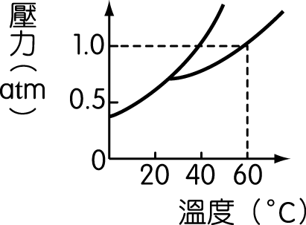

( )21. 在 27 ℃、1 atm 下，一 J 型管（如下圖），管之截面積為 1 cm²，當由右管取出水銀使兩邊水銀高度差為右邊高於左邊 24 cm 時，則左管中氣體體積為若干 cm³？ (Ａ) 100 (Ｂ) 36 (Ｃ) 30 (Ｄ) 24。

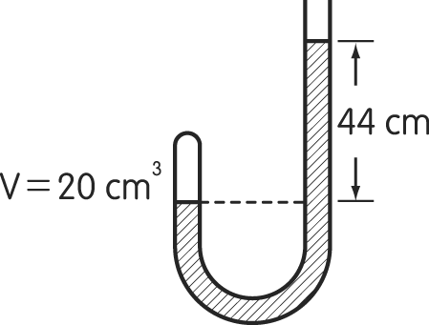

( )22. 壓力不變時，一定量氣體其溫度由 27 ℃上升至 87 ℃，則體積增加率為多少？ (Ａ) 15％ (Ｂ) 20％ (Ｃ) 30％ (Ｄ) 40％。
( )23. 有一內裝氦氣的鋼桶，體積為 10 升、壓力為 10 大氣壓。欲在同溫下，充灌容積 1 升，壓力 2 atm 的塑膠瓶，共可填充幾瓶？ (Ａ) 80 (Ｂ) 70 (Ｃ) 60 (Ｄ) 45。
( )24. 同溫、同壓下，若 10 毫升的甲烷分子含 x 個原子，則多少毫升的氮氣亦含有 x 個原子？ (Ａ) 5 (Ｂ) 10 (Ｃ) 25 (Ｄ) 35 (Ｅ) 50。
( )25. 25 ℃時某定量氣體，壓力為 228 mmHg 時，測得體積為 500 mL，若溫度不變，將氣體體積壓縮到 300 mL 時，壓力為多大？ (Ａ) 0.40 (Ｂ) 0.30 (Ｃ) 0.60 (Ｄ) 0.50 atm。

二、多重選擇題：每題3分，共15分
( ) 1. 下列何組物質可以說明倍比定律？【應選2項】 (Ａ) C₆H₁₂O₆、C₁₂H₂₂O₁₁ (Ｂ) C₂H₆、C₂H₄、C₂H₂ (Ｃ) C₂H₅OH、CH₃OCH₃ (Ｄ) O₂、O₃ (Ｅ) NO、N₂O₄。
( ) 2. 有關 NO₂、N₂O₄ 的敘述，下列何者正確？【應選3項】 (Ａ)重量百分組成相同 (Ｂ)實驗式相同 (Ｃ)等重時，所含原子數相同 (Ｄ)等重時，N₂O₄ 所含分子數較多 (Ｅ)相同莫耳數時，NO₂ 所含原子數較多。
( ) 3. 32.4 克銀、3.4 克硫化氫和 6.4 克氧混合，依化學方程式 Ag＋H₂S＋O₂ → Ag₂S＋H₂O（未平衡）進行反應，下列敘述何者正確？（原子量：H＝1，O＝16，S＝32，Ag＝108）【應選2項】 (Ａ)方程式平衡後最簡單的整數係數和為 10 (Ｂ)限量試劑是 H₂S (Ｃ)反應完成需消耗掉 0.2 mol 氧氣 (Ｄ)可生成 Ag₂S 24.8 克 (Ｅ)若欲使銀完全反應至少需硫化氫 6.8 克。
( ) 4. 下列何項的反應，其ΔH＞0？【應選2項】 (Ａ) CO₂ 溶於水 (Ｂ)乾冰昇華 (Ｃ) NaOH _{(aq)}＋HCl _{(aq)} → NaCl _{(aq)}＋H₂O_{(l)} (Ｄ) N_{2(g)} → 2N_{(g)} (Ｅ) H_{2(g)}＋$\frac{1}{2}$ O_{2(g)} → H₂O_{(l)}。
( ) 5. 一端開口的試管，以 h cm 之水銀水平封入 L cm 之氣體，如下圖。當試管正立時，壓力為 P₁，氣柱長為 L₁；倒立時，壓力為 P₂，氣柱長為 L₂，則下列關係何者正確？【應選2項】 (Ａ) P₁＝P₂ (Ｂ) P₁＜P₂ (Ｃ) P₁＞P₂ (Ｄ) L₁＞L₂ (Ｅ) L₁＜L₂。

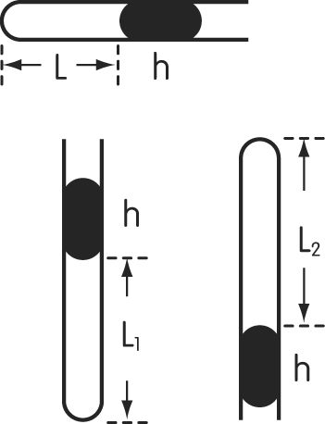

三、非選擇題：共35分
- 草酸雖是有毒物質，但洗衣店常用它來清除衣物上沾染的鏽斑。已知草酸的重量百分組成為 C：26.7％，H：2.2％，O：71.1％，回答下列問題：（原子量：H＝1，C＝12，O＝16）
- 草酸的簡式為何？（5分）
- 若草酸的分子量為 90，則其分子式為何？（5分）

- 對一大氣壓、25 ℃的液態水，試提出兩種方法，於下述條件將其轉化為水蒸氣。
- 在定壓下。（5分）
- 在定溫下。（5分）

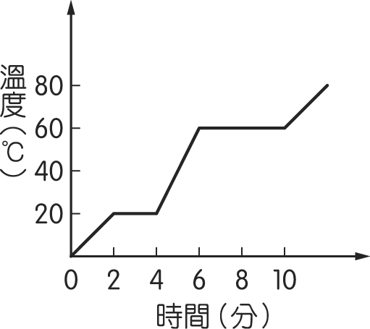
- 100 克的某固體物質 X，在定壓下，由 0 ℃起以均勻熱源加熱，每分鐘 500 卡，其溫度與時間的關係如下圖所示，試回答下列問題：
- 該固體的比熱為若干卡∕克‧℃？（5分）
- 100 克液態的物質 X，在沸點完全氣化時至少需熱量多少卡？（5分）

- 使1000毫升的氧氣在高電壓下放電產生臭氧（3O_{2(g)}→2O_{3(g)}），反應後總體積變為880毫升。若反應前後的溫度及壓力相同，求在此反應中產生臭氧若干毫升？（5分）
國立台東高級中學99學年度第1學期 高二化學科 第1次期中考試答案卷
____年____班 座號：____ 姓名：____________________
- 單一選擇題：每題2分，共50分
1. | 2. | 3. | 4. | 5. | 6. | 7. | 8. | 9. | 10.
B | C | B | B | C | C | D | A | C | D
11. | 12. | 13. | 14. | 15. | 16. | 17. | 18. | 19. | 20.
C | C | D | D | C | C | B | C | C | B
21. | 22. | 23. | 24. | 25.
D | B | D | C | D

- 多重選擇題：每題3分，共15分
1. | 2. | 3. | 4. | 5.
B、E | A、B、C | B、D | B、D | C、E

- 非選擇題：共35分
- 答：（10分）  (1) CHO₂ (2) C₂H₂O₄  - 答：（10分）  - 在定壓下，將水加熱至100℃以上，可使水變成水蒸氣。  - 定溫時，將壓力降低，可使水變成水蒸氣。 | - 答：（10分）  (1) 0.5（卡／克‧℃） (2) 2000（卡）  - 答：（5分）  240（毫升）

